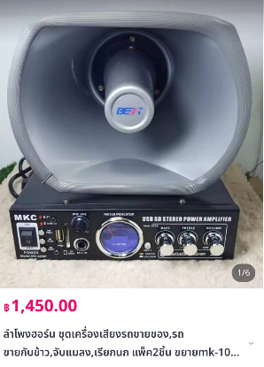

ใช้สำหรับติดรถขยะ ประชาสัมพันธ์การจัดเก็บขยะให้ประชาชนทราบ เป็นการจัดกิจกรรมสาธารณะ

ต้องบรรจุในแผนพัฒนาท้องถิ่น ฯ มั้ยคะ